ATHAT

Especificação de Caso de Uso: Manter Levantamento

Versão 1.0

Histórico da Revisão

|  |  |  |  |
| --- | --- | --- | --- |
| **Data** | **Versão** | **Descrição** | **Autor** |
| 20/10/2012 | 1.0 | Versão inicial | Tiago e Emmanuel |
| 23/01/2013 | 1.1 | Revisão entrega | Tiago e Emmanuel |
|  |  |  |  |
|  |  |  |  |

Índice Analítico

1. Manter Levantamento 4

1.1. Breve Descrição 4

2. Fluxo de Eventos 4

2.1. Fluxo Básico 4

2.1.1. Usuário abre tela de listagem de projeto 4

2.1.2. Sistema mostra tela de listagem de projeto 4

2.1.3. Usuário faz busca pelas datas dos projetos 4

2.1.4. Sistema retorna os projetos daquela pesquisa 4

2.1.5. Usuário seleciona projeto a ser modificado 4

2.1.6. Sistema mostra tela de detalhes de projeto 4

2.1.7. Usuário clica no botão “Novo Levantamento” 4

2.1.8. Sistema abre tela de “Novo levantamento” 4

2.1.9. Usuário seleciona a data 4

2.1.10. Usuário abre busca de produto 4

2.1.11. Sistema mostra pop-up de busca de projeto 4

2.1.12. Usuário digita nome ou código do produto 4

2.1.13. Sistema retorna resultado de produto 4

2.1.14. Usuário seleciona o produto 4

2.1.15. Sistema retorna a levantamento e adiciona produto na lista 4

2.1.16. Usuário digita quantidade 4

2.1.17. Usuário salva levantamento 4

2.1.18. Usuário finaliza levantamento 4

2.1.19. Sistema retorna para detalhes do projeto 4

2.1.20. Usuario após finalizado o levantamento clica em gerar orçamento 4

2.1.21. Sistema gera um novo orçamento a partir do levantamento 4

2.2. Fluxos Alternativos 5

2.2.1. Remover Produto 5

3. Precondições 5

4. Pós-condições 5

Especificação de Caso de Uso: Manter Levantamento

# Manter Levantamento

## Breve Descrição

Esse caso de uso será responsável por realizar o levantamento de materiais necessário para a realização de projeto.

# Fluxo de Eventos

## Fluxo Básico

### Usuário abre tela de listagem de projeto

### Sistema mostra tela de listagem de projeto

### Usuário faz busca pelas datas dos projetos

### Sistema retorna os projetos daquela pesquisa

### Usuário seleciona projeto a ser modificado

### Sistema mostra tela de detalhes de projeto

### Usuário clica no botão “Novo Levantamento”

### Sistema abre tela de “Novo levantamento”

### Usuário seleciona a data

### Usuário abre busca de produto

### Sistema mostra pop-up de busca de projeto

### Usuário digita nome ou código do produto

### Sistema retorna resultado de produto

### Usuário seleciona o produto

### Sistema retorna a levantamento e adiciona produto na lista

### Usuário digita quantidade

### Usuário salva levantamento

### Usuário finaliza levantamento

### Sistema retorna para detalhes do projeto

### Usuário depois de finalizado o levantamento clica em gerar orçamento

### Sistema gera um novo orçamento a partir do levantamento

## Fluxos Alternativos

### Remover Produto

#### A partir do passo 2.1.16

#### Usuário clica em Remover no produto escolhido

#### Sistema remove o produto da lista

# Precondições

## Deverá existir o projeto

## Deverão existir os produtos

## Deverá existir um funcionário para criar o levantamento

# Pós-condições

## Após aprovado gera um orçamento

# Pontos de Extensão

## Tela Projeto

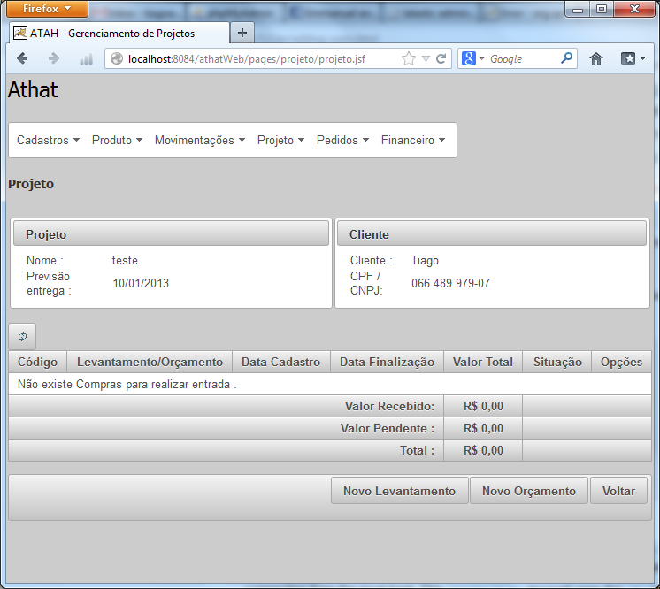

## Tela Levantamento

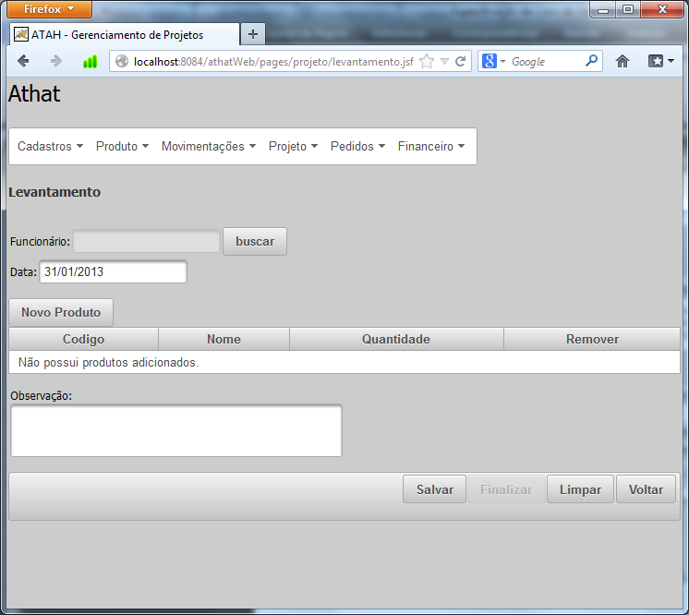

## Tela Consulta Pessoa

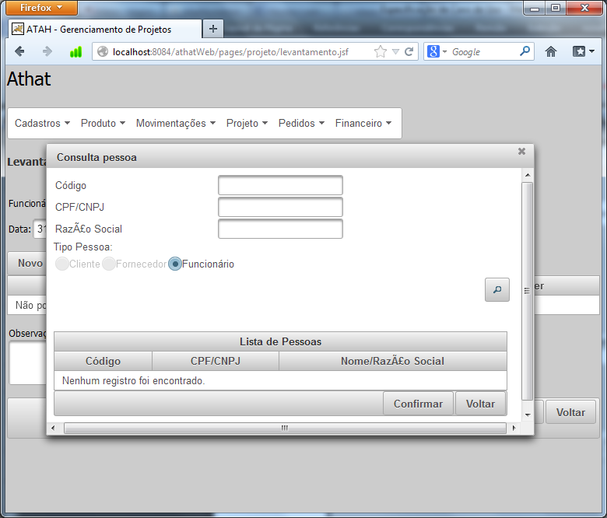

## Tela Consulta Produto

